## 第四课　揭开情绪的面纱

### 第1课时　青春的情绪

1　教学分析

【教学目标】

|  |  |
| --- | --- |
| 知识目标 | 知道人最常见的情绪种类；懂得情绪产生和变化的原因；了解积极情绪和消极情绪带来的不同影响 |
| 能力目标 | 能够理解并说明自己的情绪产生和变化的原因，把握情绪的多样性；辨别、分析不同情绪可能带来的不同后果，保持乐观心态 |
| 情感、态度与  价值观目标 | 热爱生活、自信开朗，乐观向上、全面发展，积极地追求美好生活 |

【重点难点】

教学重点：理解情绪不同，结果不同。

教学难点：理解情绪产生和变化的原因。

2　教学过程

一、导入新课

(多媒体链接歌曲《今儿个真高兴》)

听歌曲《今儿个真高兴》，学生谈听了这首歌之后的心情。

教师总结：高兴，笑容满面，这就是我们所说的情绪，你了解自己的情绪吗？这节课我们就来共同了解我们的情绪。

二、新课讲授

目标导学一：情绪面面观

活动一：古诗词鉴赏

(多媒体展示下面诗词内容)

剑外忽传收蓟北，初闻涕泪满衣裳。

漫卷诗书喜欲狂。

哀民生之多艰。

风声鹤唳，草木皆兵。

怒发冲冠。

闻风丧胆。

上面古语分别表现了什么样的心理感受？

教师指出：人的情绪是丰富多样的，情绪分类的方法有很多种。其中最常见的是把情绪分成四大类：喜、怒、哀、惧。

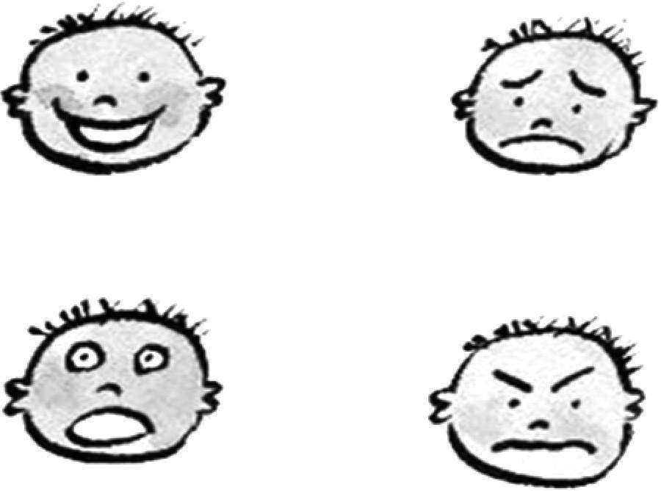

活动二：词语接龙

(多媒体展示活动要求)

把全班分成四组，各代表喜、怒、哀、惧四种情绪，看哪一组写出的这类词语多，如：喜：眉飞色舞、手舞足蹈等。

教师强调：不同的情绪有不同的表现形式，即使是同一种情绪，它的具体表现也不是千篇一律的。

总结：情绪的种类

人的情绪是复杂多样的，除了常见的喜、怒、哀、惧等基本情绪，在这四种情绪的基础上，又可以组合成很多复杂的情绪，如：惊喜、悲愤、喜忧参半、悲喜交加等。

活动三：说说情绪的那些事儿

(多媒体展示活动内容)

其实，大家在学习、生活中也有喜、怒、哀、惧的经历，下面请大家敞开心扉，谈谈你印象中记忆深刻的最高兴的事、最愤怒的事、最伤心的事、最害怕的事分别是什么。

提示：学生结合自己的经历畅所欲言，自由发言。

活动四：聚焦生活

(多媒体展示情景)

(1)我把自己的生日忘了，却意外收到好朋友的生日祝福。

(2)我因为睡懒觉而迟到，受到老师的批评。

(3)同伴误解我，赌气不理我了。

(4)还有许多作业要做却突然停电了。

(5)雷雨交加的夜晚，向来胆小的我独自在家。

上列情景中自己会产生什么样的情绪？

提示：突出不同的情景下会产生不同的情绪即可。

教师总结：情绪的影响因素

我们的情绪受多方面因素影响。例如，个人的生理周期、对某件事情的预期、周围的舆论氛围、自然环境等。随着周围情况的变化，我们的情绪也经常变化。

目标导学二：情绪的青春色调

观看视频材料：(癌症患者笑对生活)

材料中众多癌症患者为什么比一般的癌症患者更加长寿？

提示：突出情绪不同，结果不同即可。

教师讲述：情绪的作用

情绪的作用非常神奇，影响着我们的观念和行动，它可以激励我们克服困难，努力向上，也可以让我们因为某个小小的挫败而止步不前。

活动五：探索与发现

(多媒体展示下列材料)

(1)根据我国史书记载，伍子胥过昭关，陷入进退维谷境地，结果因极度焦虑而一夜间须发全白。

(2)《岳飞传》牛皋，大败金兀术并处死了金兀术后，激动地狂笑不止，高兴过度而死，“乐极生悲”。

(3)《儒林外史》范进，多年考不中举人，直到50岁时，终于听到自己金榜题名，“喜极而疯”。

(4)《三国演义》周瑜，才华出众，机智过人。但诸葛亮利用其气量狭小的弱点，巧设计谋，气得他断送了风华正茂的性命。

让学生进一步体会：情绪不同，结果不同。情绪与健康的关系。

教师讲述：长期保持积极的情绪，如宁静、愉快等，能增强人的机体免疫能力，有益于身心健康。相反，人若长期处于抑郁、紧张、焦急等情形之中，则会对身心健康产生不良的影响。

三、课堂总结

你改变不了环境，但你可以改变自己；

你改变不了事实，但你可以改变态度；

你改变不了过去，但你可以改变现在；

你不能控制他人，但你可以掌握自己；

你不能预知明天，但你可以把握今天；

你不能样样顺利，但你可以事事尽心；

你不能左右天气，但你可以改变心情；

你不能选择容貌，但你可以展现笑容；

你不能延伸生命的长度，但你可以决定生命的宽度。

——希望每一位同学都能保持积极的情绪，快乐地度过每一天！

3　板书设计

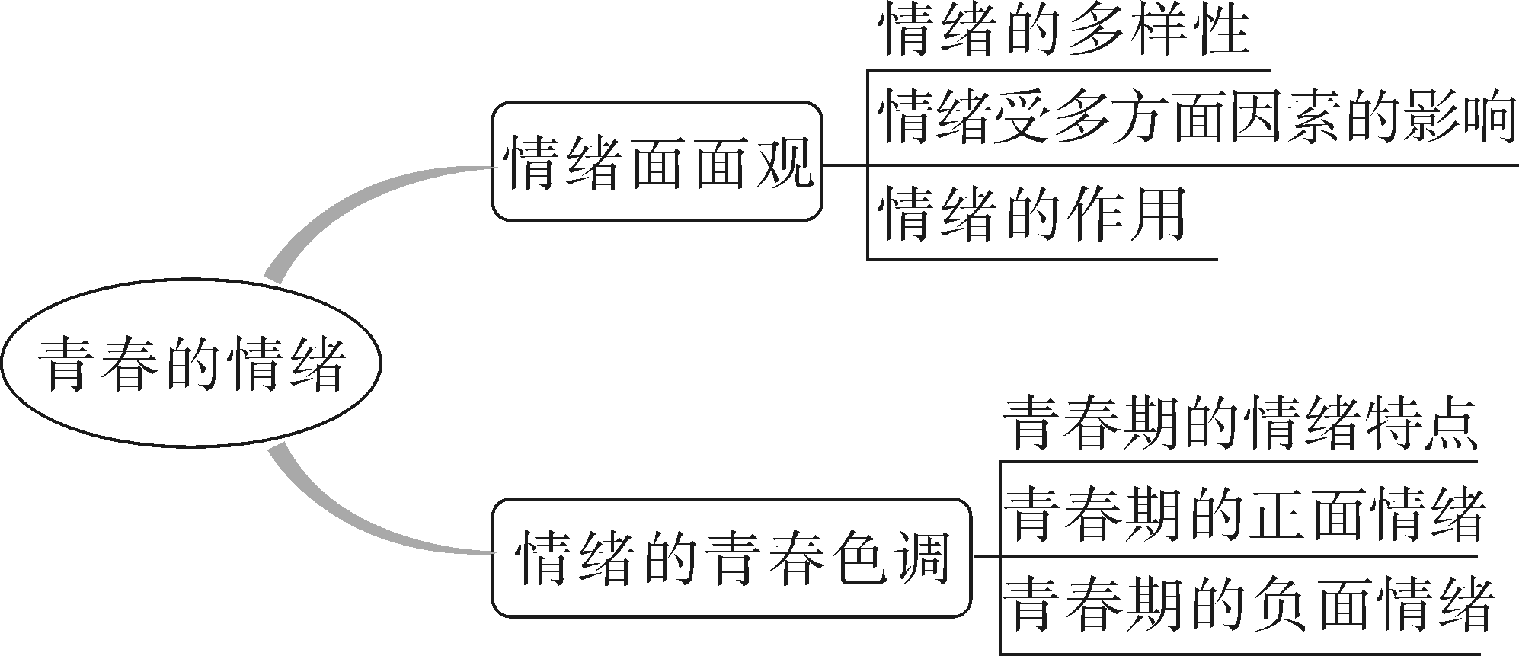

4　教学反思

新课程积极倡导自主性学习、合作性学习、探究性学习，强调教学要从学生的生活出发，密切知识与生活的联系，帮助学生积极健康地生活，引导与启发学生将独立思考和积极实践相统一。因此在教学中本着“在活动中体验，在体验中感悟，在感悟中成长”的理念，努力创设活动情境，鼓励参与；激发兴趣，吸引参与；动手实践，主动参与；质疑互动，全面参与，让学生真正成为课堂的主人。

## 第二课　保障宪法实施

### 第1课时　坚持依宪治国

1　教学分析

【教学目标】

|  |  |
| --- | --- |
| 知识目标 | 了解现行宪法的构成，理解宪法是根本的活动准则、具有最高的法律效力；懂得中国共产党必须以宪法为根本的活动准则的道理 |
| 能力目标 | 运用比较的学习方法和理论联系实际的方法，培养自主、合作学习的能力。感受宪法权威，提高守法、护法能力 |
| 情感、态度与价值观目标 | 培养崇尚宪法的思想，树立宪法意识，自觉以宪法为根本的活动准则，深刻认识依宪治国对建设社会主义现代化国家、实现国家长治久安的重要作用，自觉树立宪法观念，增强守法意识 |

【重点难点】

教学重点：根本的活动准则、最高的法律效力。

教学难点：中国共产党作为执政党，必须以宪法为根本的活动准则。

2　教学过程

一、导入新课

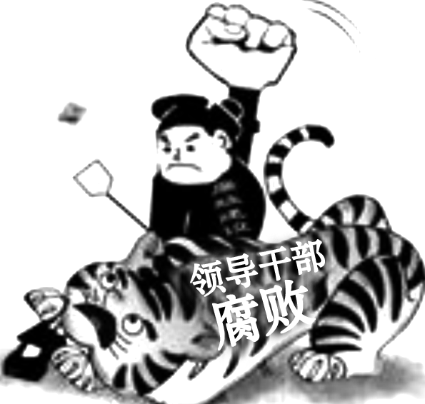

党的十八大以来，中央坚持“老虎”“苍蝇”一起打，已有137名省部级及以上官员被调查。据统计，落马的137名省部级及以上官员中，徐才厚是首名原中央政治局委员，孙政才是首名落马的在职中央政治局委员，苏荣是十八大后落马的首名副国级官员，周本顺是十八大后首名落马的在职省委书记，杨栋梁是十八大以来落马的首个国务院直属机构现任“一把手”，苏树林是十八大后首名落马的在职省长。年龄最大的是1942年12月生的周永康，也是由中纪委查办的最高级别正国级官员；年龄最小的是1968年7月出生的安徽省副省长周春雨。

思考：这份打虎成绩单告诉我们什么道理？

教师总结：我国落实依法治国方略，法律面前一律平等，任何人都必须以宪法为根本的活动准则。

二、新课讲授

活动一：宪法知识知多少

(看宪法目录，明确宪法构成)

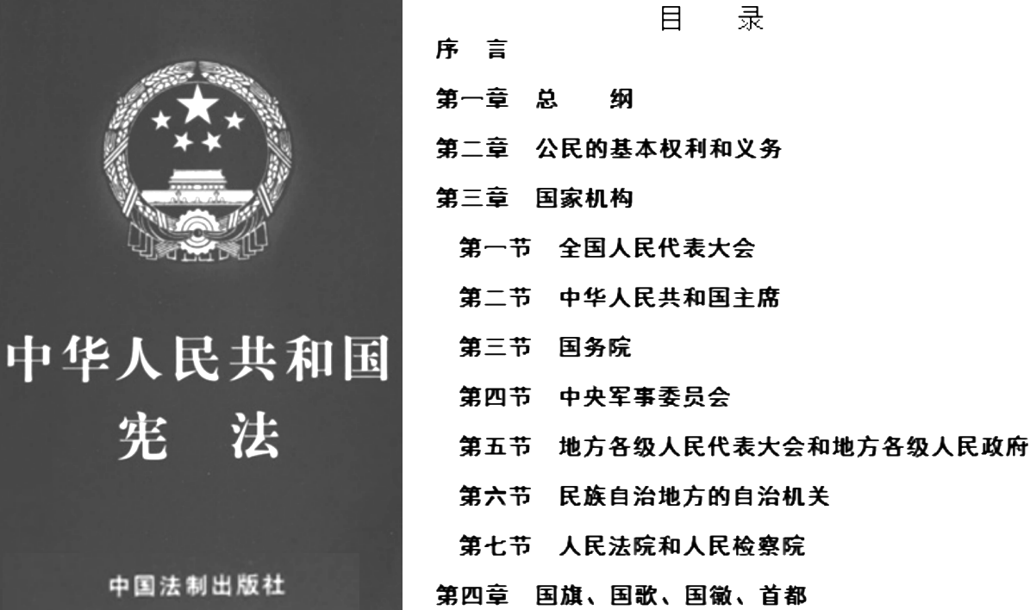

总结：

|  |  |
| --- | --- |
| 宪法的构成 |  |
| 序言 |  |
| 第一章 | 总纲 |
| 第二章 | 公民的基本权利和义务 |
| 第三章 | 国家机构 |
| 第四章 | 国旗、国歌、国徽、首都 |

活动二：探究宪法是根本的活动准则

(阅读教材第20页“探究与分享”)

1．思考：我国为什么要对宪法草案进行全民讨论？

提示：宪法是人民意志的集中体现，是国家的根本法。

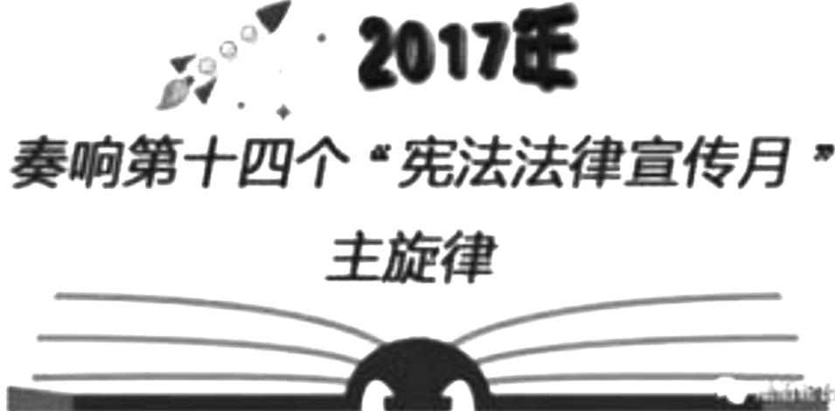

材料链接：2017年4月是新疆维吾尔自治区第十四个“宪法法律宣传月”，为营造全社会学法、知法、守法、遵法、信法、用法的良好氛围。4月24日，乌苏市林业局在局机关四楼会议室组织全局干部职工开展“宪法法律宣传月”主题教育活动。此次“宪法法律宣传月”主题活动以宪法宣传为引领，重点宣传依法维稳以及安全生产、改善民生、扶贫开发有关的法律法规。做到忠于宪法、遵守宪法，执法必须公正、准确和依法维护公民权益为内容，以强化全局机关干部依法行政意识、提高依法行政水平为目的。

2．思考：为什么要举办“宪法法律宣传月”主题教育活动？

提示：宪法是人民意志的集中体现，是国家的根本法。增强人们的宪法意识，保障宪法实施。

活动三：探究中国共产党和宪法的关系

作为领导人民制定宪法的中国共产党，和宪法的关系又是怎样的呢？请看下面两种不同的观点。

正方：中国共产党应该和其他政党、团体、组织一样，不得有超越宪法和法律的特权。

反方：中国共产党领导人民制定了宪法，中国共产党可以不受宪法的约束。

师指导生分组讨论，整理课前准备的材料，鼓励生积极展开辩论。

师在生辩论后，引导生进行知识点总结。

3．教师归纳：中国共产党作为我国的执政党，领导人民制定了宪法。宪法既体现了人民的意志，又体现了党的方针、政策和主张。中国共产党更应该模范地遵守宪法，如果不遵守宪法，就会降低党的威信，削弱人民群众对党的信任和拥护。因此，任何组织和个人都不得有超越宪法和法律的特权。

4．归纳总结：

|  |  |
| --- | --- |
| 根  本  的  活  动  准  则 |  |
| 我国宪法是人民意志的集中体现，是国家的根本法 | 宪法规定了国家生活中的最根本、最重要的问题，涉及政治、经济、文化和社会生活等各个方面 |
| 宪法是一切组织和个人的根本活动准则 | 宪法集中体现人民的共同意志，具有至高无上的权威。宪法的权威关系国家的命运、社会的安定和人民的根本利益 |
| 中国共产党作为执政党，必须以宪法为根本的活动准则 | 党既领导人民制定宪法法律，也领导人民执行宪法法律，做到党领导立法、保证执法、支持司法、带头守法 |

活动四：探究宪法具有最高的法律效力

(1)结合教材第20—21页“探究与分享”，表演“对话”。

(2)猜谜游戏，进入学习。

师：首先进行一个猜谜游戏，谜语是：排行我老大，国法之根本；子由母产生，冲突我有效。请问谜底是什么？

生齐答：宪法。

如果把所有的法律比作乐队，宪法就是乐队的指挥；如果把所有的法律比作一支军队，宪法就是这支军队的最高统帅。这句话说明了什么？

提示：宪法在整个法律体系中处于核心地位，具有最高的法律效力。

分组讨论宪法与普通法律的不同。

总结：

|  |  |
| --- | --- |
| 最  高  的  法  律  效  力 |  |
| 内容 | 宪法所规定的内容是国家生活中带有全局性、根本性的问题 |
| 效力 | 宪法是其他法律的立法基础和立法依据，其他法律是根据宪法制定的，不得与宪法的原则和精神相违背。否则，就会因违宪而无效 |
| 制定和修改 | 宪法的制定和修改程序比其他法律更加严格。严格的制定和修改程序，一方面使得宪法的内容具有更广泛的民意基础，另一方面保障了宪法的长期稳定性，使国家长治久安，社会健康发展 |

　　教师总结：宪法是国家的根本法，在国家法律体系中具有最高的法律地位、法律权威和法律效力。宪法是国家法制统一的基础。全面依法治国，保障宪法实施，必须完善以宪法为核心的中国特色社会主义法律体系。宪法的规定具有原则性的特点，各种法律制度是对宪法规定的具体落实。宪法是对公民基本权利的根本确认和保障，其他法律也对公民基本权利的实现具有不可替代的作用。

三、课堂总结

通过这节课的学习，我们知道了宪法的重要地位和作用；明白了宪法是一切组织和个人的根本活动准则，宪法具有最高的法律效力；懂得中国共产党必须以宪法为根本的活动准则的道理。

3　板书设计

坚持依宪治国

4　教学反思

本节课所学的知识为本单元的重点内容。学好本课要用好比较法，对宪法和普通法律进行比较，从而明确宪法是根本的活动准则，宪法具有最高的法律效力。同时要借用典型案例加深理解，做到用所学的知识理解、分析具体案例，从而提高对宪法的认识，增强宪法观念，自觉去维护宪法。

### 第2课时　加强宪法监督

1　教学分析

【教学目标】

|  |  |
| --- | --- |
| 知识目标 | 知道监督不仅需要国家机关履行职权，而且需要完备的宪法监督制度，能够自觉增强宪法意识 |
| 能力目标 | 正确认识监督的重要性，初步具有监督宪法实施的能力和参与政治生活的能力 |
| 情感、态度与价值观目标 | 树立主人翁意识，关心国家大事，积极参与监督权力行使，领会宪法原则和精神，积极参与宪法宣传活动，让宪法走入群众，深入人心，为增强全社会的宪法意识贡献自己的力量 |

【重点难点】

教学重点：健全宪法实施和监督制度的重要性。

教学难点：增强宪法意识的原因。

2　教学过程

一、导入新课

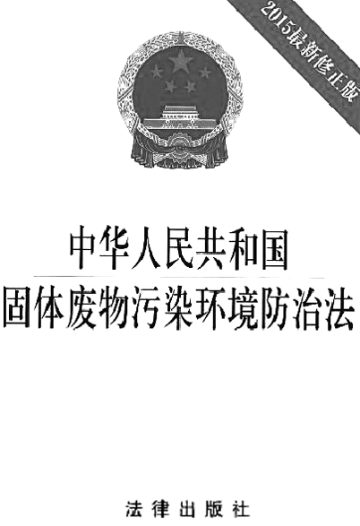

2017年7月10日—14日，全国人大常委会副委员长张平率全国人大常委会固体废物污染环境防治法执法检查组到江苏省进行检查。这次执法检查的重点是城乡生活垃圾分类收集、贮存、运输、处理处置……特别是法规及配套制度的制定和执行情况，以此支持和督促各级政府及其职能部门贯彻实施好固废法，通过政府依法有效履责，推动各类污染者对其产生的固体废物承担法定污染防治责任。

想一想：全国人大常委会执法检查组到江苏省进行检查体现了什么道理？(学生思考回答)

教师总结：全国人大常委会行使监督权。

二、新课讲授

活动一：探究权力机关如何监督权力行使

(阅读教材第24页“运用你的经验”)

1．思考：市政府的报告未通过，表明市人大常委会与市政府之间存在着怎样的关系？这说明了什么？

提示：监督与被监督的关系。人大常委会代表人民拥有对政府工作的监督权。政府必须依法对人大常委会负责并报告工作，接受人大常委会的监督。

材料链接：重庆市人大常委会对市政府及相关部门预决算进行了重点监督，督促市政府及相关部门在法定期限内向社会公开了169个单位的部门预决算及“三公”经费。对于审计查出问题及整改工作，市人大常委会听取审议了市政府关于审计查出问题整改情况的报告，随即又开展专题询问。常委会组成人员针对社会关注的财政代编规模偏大、涉农资金违规发放、违规享受保障性住房及补贴等问题，对市政府及相关部门负责人进行了公开、面对面的询问，督促问题整改的长效机制，这种联组专题询问预算执行和财政收支审计的问题，在市人大常委会还是首次。

2．思考：重庆市人大常委会通过什么形式行使监督权？

提示：询问。

3．教师总结：权力行使需要接受监督。监督是权力正确行使的根本保证，不受监督的权力将导致腐败。宪法规定，全国人大及其常委会行使监督宪法实施的职权。各级人大及其常委会依据宪法和有关法律，对人民政府、人民法院和人民检察院行使监督权。

4．教师补充：我国宪法监督的内容主要包括：合宪性审查和监督，即审查法律、法规等规范性法律文件的合宪性，使其与宪法不抵触；审查国家机关及其工作人员等的违宪行为，追究其违宪责任，维护宪法权威。

目标导学二：健全宪法实施和监督制度

活动二：报告解读

加强宪法实施和监督，推进合宪性审查工作，维护宪法权威。

——习近平《中国共产党第十九次全国代表大会报告》

1．思考：习近平总书记的话给你带来哪些启示？

提示：要健全解释程序机制，推进合宪性审查工作，加强备案审查制度和能力建设，加强对宪法实施情况的监督检查，维护宪法权威。

2．教师总结：全面依法治国需要健全宪法实施和监督机制，不断加强宪法监督工作。对于各种违反宪法的行为，都必须予以追究和纠正。

活动三：国家宪法日与宪法宣誓制度

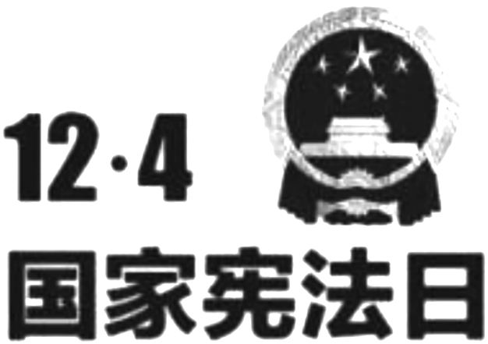

12月4日，是中国的“宪法日”。之所以确定这一天为“宪法日”，是因为中国现行的宪法，在1982年12月4日正式实施。宪法是国家的根本大法，是治国安邦的总章程，所以将宪法实施日定为“宪法日”，意义十分重大。

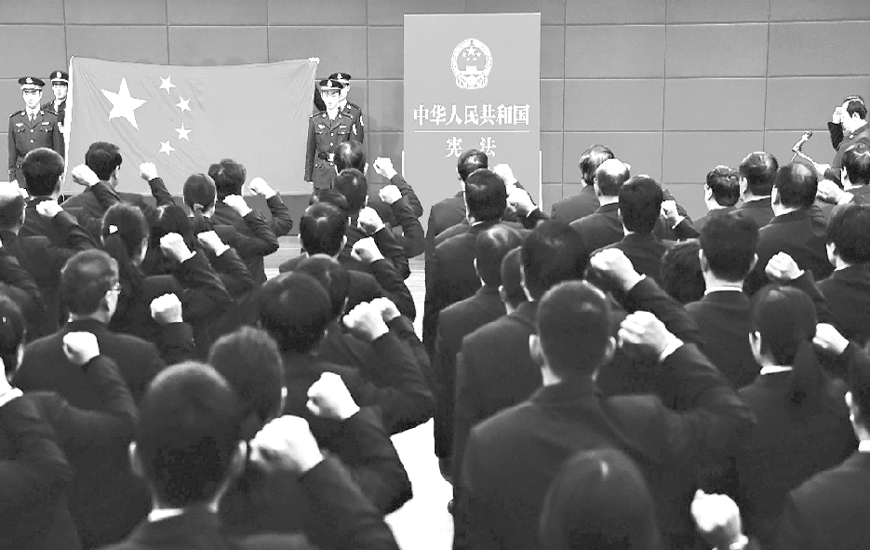

2015年7月1日，全国人大常委会表决通过实行宪法宣誓制度的决定，誓词共70字：“我宣誓：忠于中华人民共和国宪法，维护宪法权威，履行法定职责，忠于祖国，忠于人民，恪尽职守、廉洁奉公，接受人民监督，为建设富强、民主、文明、和谐的社会主义国家努力奋斗！”

1．思考：设立国家宪法日、建立宪法宣誓制度有什么意义？

提示：为了强化国家公职人员的宪法意识，让他们珍惜宪法授予的权力，自觉规范自己的行为。

2．总结：

|  |  |
| --- | --- |
| 增强宪法意识的原因 |  |
| 加强宪法监督的需要 | 加强宪法监督，既需要完备的制度措施，也需要人们增强宪法意识 |
| 对国家公职人员提出的要求 | 设立国家宪法日、建立宪法宣誓制度等，都是为了强化国家公职人员的宪法意识，让他们珍惜宪法赋予的权力，自觉规范自己的行为 |
| 宪法与我们每个人息息相关 | 我们的一生都离不开宪法的呵护。我们要增强宪法意识，热爱宪法，捍卫宪法 |

活动四：探讨如何增强宪法意识

(阅读教材第27页“探究与分享”)

1．问题：请试着创作表达学习宪法心得的作品。

提示：自己试着创作。

活动五：事例再现

山西省介休市人民检察院积极开展宪法宣传日活动。通过面对面的法律咨询、发放宣传材料等形式，积极宣传包括宪法在内的各种法律知识和检察业务知识，进一步增强了全社会的宪法意识，对弘扬法治精神，形成守法光荣的社会氛围具有积极的作用，为“法治介休、平安介休”营造了良好的法治环境。

2．思考：山西省介休市人民检察院积极开展宪法宣传活动给我们什么启示？

提示：要积极学习宪法。

(阅读教材第28页的第一个“探究与分享”)

宪法的根基在于人民发自内心的拥护，宪法的伟力在于人民出自真诚的信仰。

——习近平

3．问题：你对这句话是怎么理解的？

提示：要认同宪法。

(阅读教材第28页的第二个“探究与分享”)

4．问题：结合小华同学的上述行为，说说你在生活中遵守和维护宪法的具体做法。

提示：根据自己的实际回答。

5．总结：

|  |  |  |
| --- | --- | --- |
| 增强宪法意识的做法 |  |  |
| 学习宪法 | 认同宪法 | 践行宪法 |

三、课堂总结

通过这节课的学习，我们知道了权力的行使离不开人大及其常委会的监督，也离不开公民的监督；明白了增强宪法意识的原因和做法，提高了对宪法的认识，懂得了加强宪法监督的道理，知道要坚决维护宪法的权威。

3　板书设计

加强宪法监督

4　教学反思

本节课内容不多，和现实联系较大，如国家宪法日、宪法宣誓制度等，学生的学习兴趣较为浓厚。结合大量的典型事例和教材上情境材料对所学知识能够当堂掌握；但学生在增强宪法意识方面还存在不足，特别是在践行宪法方面还需努力。

## 第一课　维护宪法权威

### 第1课时　公民权利的保障书

1　教学分析

【教学目标】

|  |  |
| --- | --- |
| 知识目标 | 理解宪法是公民权利的保障书；理解公民要树立宪法意识，维护宪法权威。知道国家一切权力属于人民的道理和国家尊重和保障人权所采取的措施 |
| 能力目标 | 提高自学、合作、表达能力，分析、解决问题能力；形成遵纪守法、依法办事的行为习惯，能够运用宪法原则维护自己的人权 |
| 情感、态度与价值观目标 | 感受宪法对公民切身利益的重要性；提高宪法意识，认识到宪法是维护每个公民基本权利的保障书，与每个公民生活息息相关；用自己的行动来维护宪法的尊严和权威 |

【重点难点】

教学重点：国家权力属于人民；国家尊重和保障人权。

教学难点：人权理想变成现实。

2　教学过程

一、导入新课

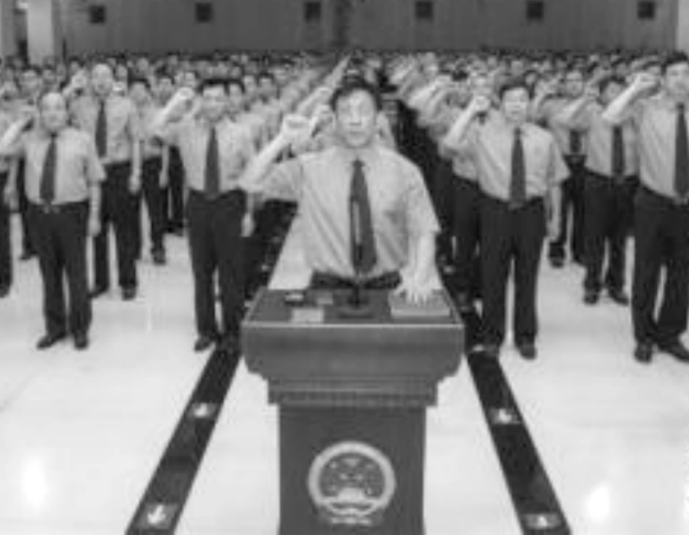

2017年7月17日上午，228名身着检服、胸戴检徽的最高人民检察院首批入额检察官，在最高人民检察院检察长曹建明的率领下，进行了庄严的宪法宣誓。这标志着最高人民检察院机关首批员额制检察官选任工作完成。

思考：检察官为什么要向宪法宣誓？(学生根据自己的理解回答)

教师总结：宪法是国家的根本法，是治国安邦的总章程，具有最高法律地位。宣誓仪式本身就是一次活生生的宪法教育，有助于公民更好地认识宪法，从而尊重和维护宪法权威。

二、新课讲授

目标导学一：宪法确认国家权力属于人民

活动一：阅读周记

阅读教材第2—3页“运用你的经验”中小眉的周记，思考解决她提出的问题。

1．思考：(1)除了这三个国家机关外，还有哪些国家机关和场所悬挂国徽？(2)为什么这些国家机关和场所要悬挂国徽？(3)为什么我国很多国家机关的名称里有“人民”二字？

提示：(1)填在书上的图表内。如检察院、驻外领事馆、出入境口岸等。(2)国徽是国家的宪法规定的代表国家的标志，它代表着中华人民共和国的尊严。我们必须尊重、爱护国徽。(3)我国是人民民主专政的社会主义国家，国家的一切权力属于人民。

活动二：宪法规定知多少

2．思考：国家权力属于人民，宪法是如何确认的？

提示：我国宪法第一条明确规定：“中华人民共和国是工人阶级领导的、以工农联盟为基础的人民民主专政的社会主义国家。”第二条明确规定：“中华人民共和国的一切权力属于人民。”

3．教师归纳：(1)我国是人民民主专政的社会主义国家，国家的一切权力属于人民，这是我国宪法的基本原则。(2)宪法确认我国的国家性质，明确人民当家作主的地位。

目标导学二：国家权力属于人民的制度保障

(一)经济制度

活动三：生活剧场

山东邹城某村，年终农民人均分红人民币4000元，年满60周岁长者另有500元贺金；每年“三八”妇女节组织年满18周岁的女性旅游。

1．思考：(1)我国经济制度的基础是什么？(2)我国经济制度的作用是什么？

提示：(1)我国经济制度的基础是生产资料的社会主义公有制。(2)宪法规定社会主义经济制度，奠定了国家权力属于人民的经济基础。这一制度保证人民成为生产资料的所有者，成为国家的主人。

2．教师归纳：宪法明确人民当家作主的地位，人民当家作主必须有经济基础做保障。

(二)政治制度

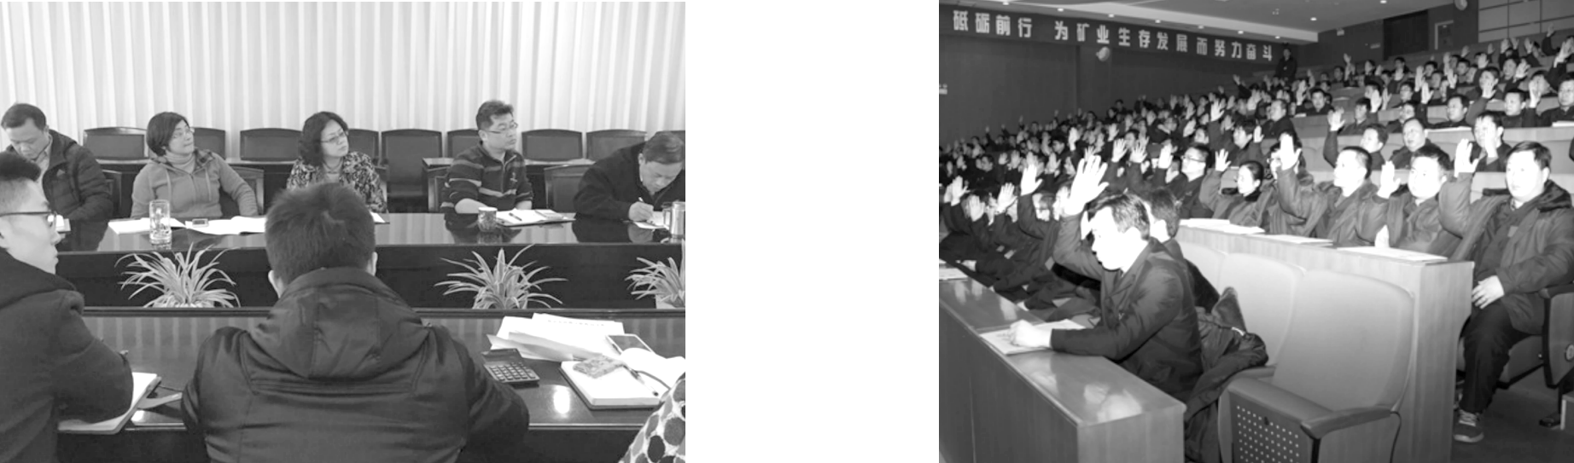

　 财政预算执行审计报告　企业职工代表大会表决方案

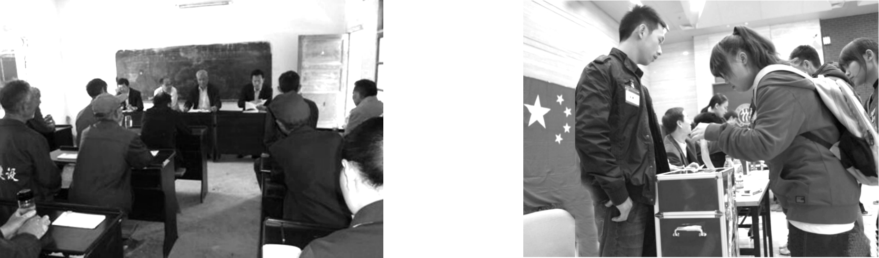

3．思考：公民在通过哪些途径和形式参与管理国家事务、管理经济和文化事业、管理社会事务？

学生分组讨论，小组代表发表本组的看法。

提示：广大人民通过人民代表大会行使国家权力，通过各种途径和形式，管理国家事务，管理经济和文化事业，管理社会事务。

4．教师归纳：宪法规定社会主义政治制度，明确了人民行使国家权力的基本途径和形式。这就将一切权力属于人民的原则贯彻于国家生活的各个领域和方面。

(三)广泛的公民基本权利及保障措施

5．思考：(1)什么是公民权利？(2)我国公民基本权利的广泛性体现在哪里？

提示：(1)公民权利指宪法和法律规定公民享有的某种权益。(2)我国宪法规定的公民基本权利非常广泛，涉及政治、经济、文化等各个领域，大致可以分为平等权、政治权利和自由、宗教信仰自由、人身自由、监督权、社会经济权利、文化教育权利和自由等。

6．教师归纳：宪法规定广泛的公民基本权利，并规定实现公民基本权利的保障措施；规定国家武装力量属于人民，并规定其担负捍卫国家主权、防止国内外敌对势力颠覆的使命，从而保障一切权力属于人民的宪法原则得以实现。

(四)我们该怎么做？

7．讨论：一切权力属于人民的宪法原则，归根结底就是要保证人民当家作主的权利。

8．思考：我们青少年该怎么做呢？

9．总结：我们也是国家的主人，要依法积极参与国家政治生活，担当起国家主人应尽的责任。

活动四：实例再现

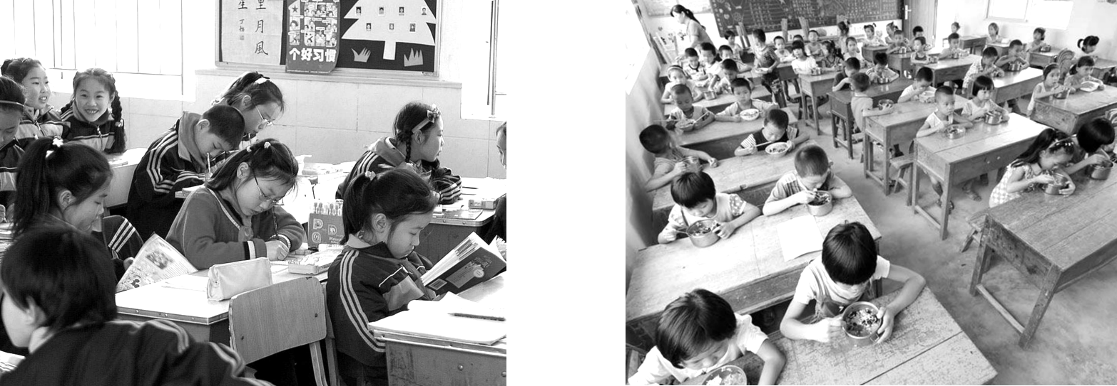

发展义务教育　　　　提供营养午餐

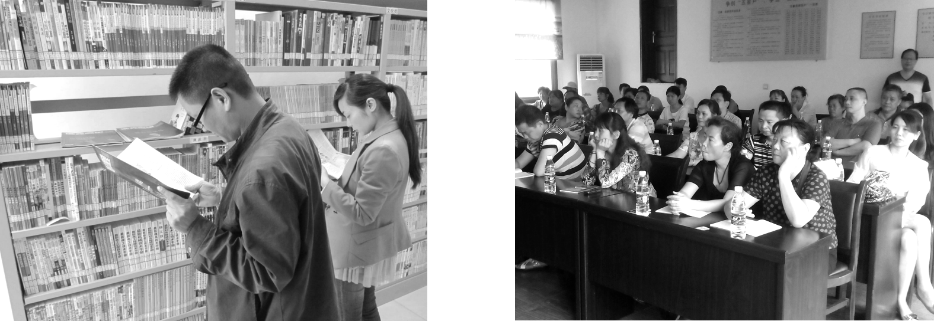

开办农家书屋　　　 开展再就业培训

1．思考：(1)以上四幅图的共同点是什么？(2)请列举自己感受到的国家改善公民生存与发展状况的实例。

提示：(1)国家积极采取措施，改善公民生存与发展状况，努力提高人民群众的生活水平和生命质量。(2)空气质量、食品安全、教育改革、高铁发展等。

2．教师强调：人权的实质内容和目标是人的自由、平等地生存和发展。

1．找一找：阅读教材找出我国人权的主体和内容。

2．总结：(1)在我国，人权的主体非常广泛，既包括我国公民，也包括外国人等，不仅保护个人，也保护群体。(2)宪法保护的人权内容也很广泛，既包括平等权和人身权利、政治权利，也包括财产权、劳动权、受教育权等经济、社会、文化方面的权利。

(一)完善立法

1．思考：我国是怎样通过完善立法来保障公民权利的？

提示：尊重和保障人权是现代法治国家立法活动的基本要求。立法过程中应当依据宪法，规范立法权的行使，丰富公众参与立法的形式，保证立法的科学性、民主性。我国宪法规定了公民享有的广泛的基本权利，法律进一步明确了公民享有的各项具体权利，规定了侵害权利的法律责任。

(二)依法行政

2．思考：保障公民权利，行政机关应该怎么做？

3．总结：行政机关在执法过程中应当树立尊重和保障人权的意识，做到严格、规范、公正、文明，坚持依宪施政、依法行政、简政放权。

(三)独立行使审判权、检察权

　　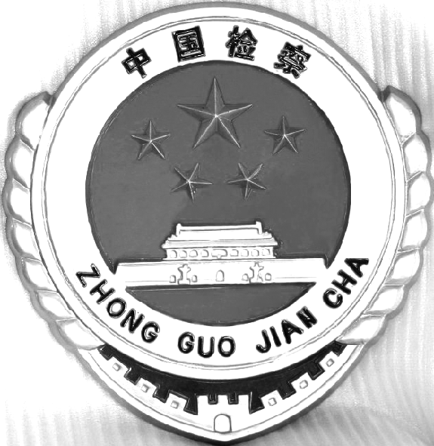

　　　　　 图一　　 　　　图二

4．读图思考：审判机关、检察机关怎样保障公民权利？

5．教师归纳：审判机关、检察机关要依照宪法和法律的规定独立行使审判权、检察权，保护公民的各项合法权益。

(四)加强宣传教育

活动五：走进法治宣传

6．讨论：请为法治宣传教育设计几个宣传口号。

提示：“依法治国，执政为民！”“用法律武装人，提高人！”“遵守法纪，从我做起！”“法以民为本，民以法为天！”等。

7．教师归纳：国家加强法治宣传教育，弘扬社会主义法治精神，建设社会主义法治文化，增强全民法治观念，形成全民守法的氛围和习惯，努力将人权理想变成现实。

活动六：减贫在行动

(结合教材第10页漫画)

8．思考：(1)国家为什么大力开展扶贫工作？(2)你希望国家如何帮助贫困人群？

9．教师总结：(1)可从人民是国家的主人、国家性质、共同富裕、社会公平等方面总结。(2)①政府要引导群众因地制宜发展特色经济。②政府要加大对基本公共服务和扶贫济困工作的支持力度。③提高贫困地区群众科学文化水平，利用科技脱贫致富等。

三、课堂总结

这节课我们学习了两个知识点。一个是国家权力属于人民，从三个方面进行了学习：宪法确认国家权力属于人民、国家权力属于人民的制度保障、我们该怎么做。一个是国家尊重和保障人权，也是从三个方面进行学习：人权的实质内容和目标、人权的主体和内容、尊重和保障人权的措施。

3　板书设计

公民权利的保障书

4　教学反思

通过这节课的学习，我们知道了宪法确认国家权力属于人民，国家尊重和保障人权等知识。由新的材料引入新课能够使学生更快地进入课堂。课本中的知识概括性强，学生不太理解，需要教师详细讲解。结合大量例子引导学生运用所学知识，解决生活中的实际问题，使学生明白宪法和每个公民的生活息息相关，每个公民都应当积极学习、宣传宪法，自觉遵守宪法，用自己的实际行动来维护宪法的尊严和权威。

### 第2课时　治国安邦的总章程

1　教学分析

【教学目标】

|  |  |
| --- | --- |
| 知识目标 | 明白宪法在组织国家机构和规范权力运行方面的重要作用；知道人民代表大会是人民行使国家权力的机关；清楚人民代表大会与国家行政机关、审判机关、检察机关的关系并明确权力如何规范运行 |
| 能力目标 | 充分认识权力的运行过程，能够结合具体案例分析说明权力规范运行的原因和意义并会发挥自己监督的作用 |
| 情感、态度与价值观目标 | 以国家主人翁的意识参与学习，提高对宪法重要性的认识，增强宪法意识，自觉热爱宪法、拥护宪法 |

【重点难点】

教学重点：人民代表大会与国家行政机关、审判机关、检察机关的关系；宪法规范权力运行。

教学难点：国家机构实行民主集中制原则；宪法的核心价值追求。

2　教学过程

一、导入新课

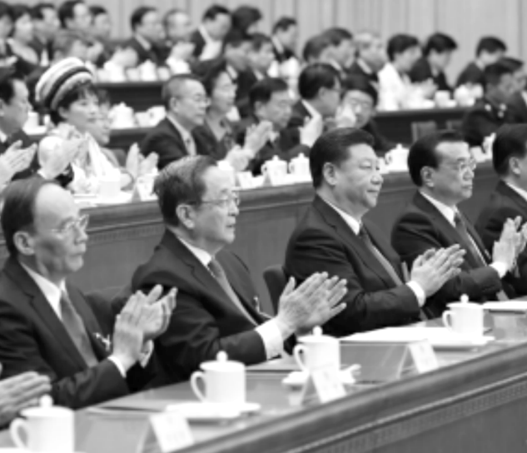

十二届全国人大五次会议期间，听取和审议了国务院总理李克强关于政府工作的报告、最高人民法院院长周强关于最高人民法院工作的报告、最高人民检察院检察长曹建明关于最高人民检察院工作的报告等。3月15日，会议经表决，通过了关于政府工作报告的决议。决议指出：会议充分肯定国务院过去一年的工作，同意报告提出的2017年工作总体部署、目标任务、重点工作和政策措施，决定批准这个报告。会议经表决，通过了关于最高人民法院工作报告的决议、关于最高人民检察院工作报告的决议，决定批准这两个报告。

思考：“一府两院”为什么要向全国人大报告工作？

教师总结：我国的一切权力属于人民。人民代表大会是人民行使国家权力的机关。“一府两院”由全国人大产生，要对它负责，受它监督。

二、新课讲授

目标导学一：人民代表大会和其他国家机关的关系

活动一：国家机关知多少

1．列举你所知道的国家机关并说出是什么性质的国家机关。

提示：如市政府是行政机关。

2．看下面图表并思考问题：

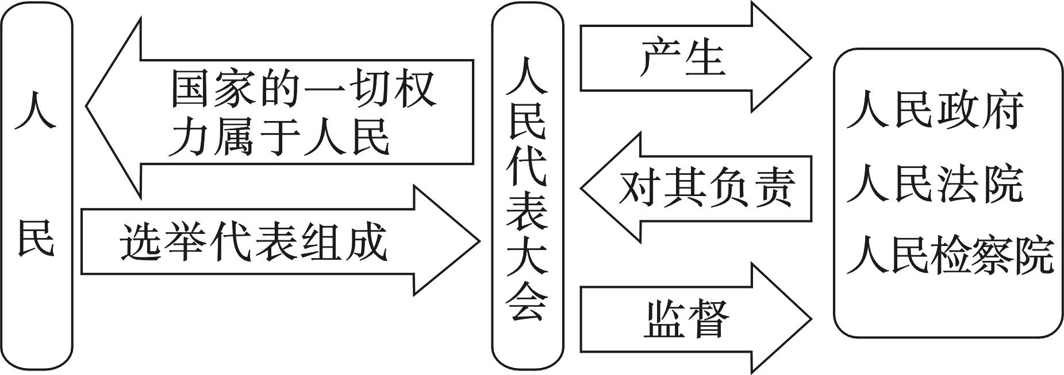

(1)国家机关是怎样形成的？

提示：我国宪法规定：“全国人民代表大会和地方各级人民代表大会都由民主选举产生，对人民负责，受人民监督。国家行政机关、审判机关、检察机关都由人民代表大会产生，对它负责，受它监督。”

(2)这给你什么启示？

提示：宪法组织国家机构。

3．教师归纳：我国的一切权力属于人民。人民代表大会是人民行使国家权力的机关。宪法通过组织国家机构，授予国家机构特定职权，明确国家机构的组成、任期、工作方式等内容，使得国家权力的运行稳定有序。国家机构依据宪法行使权力，守护人民的根本利益。

目标导学二：国家机构实行民主集中制原则

活动二：案例回放

广东省揭阳市揭东区锡场镇锡西村党总支书记林某未经村民代表会议讨论决定，擅自将村集体所有的厝地分配给4名村民使用，造成不良社会影响。因违反民主议事规则，林某受到党内严重警告处分。

思考：(1)林某为什么受到了党内严重警告处分？(2)贯彻民主集中制原则主要体现在哪些方面？

提示：(1)他没有贯彻民主集中制原则。(2)学生看课本，以表格形式列出：

|  |  |
| --- | --- |
| 在国家机构与人民的关系方面 | 国家权力来自人民，由人民选举产生国家权力机关，国家权力机关在国家机构中居于主导地位 |
| 在中央与地方国家机构的关系方面 | 中央和地方的国家机构职权的划分，遵循在中央的统一领导下，充分发挥地方的主动性、积极性的原则 |
| 在国家机关内部 | 作出决策、决定时，实行民主集中制 |

活动三：探究权力与制度的关系

1．问题：跟同学交流一下你对下面漫画寓意的理解。

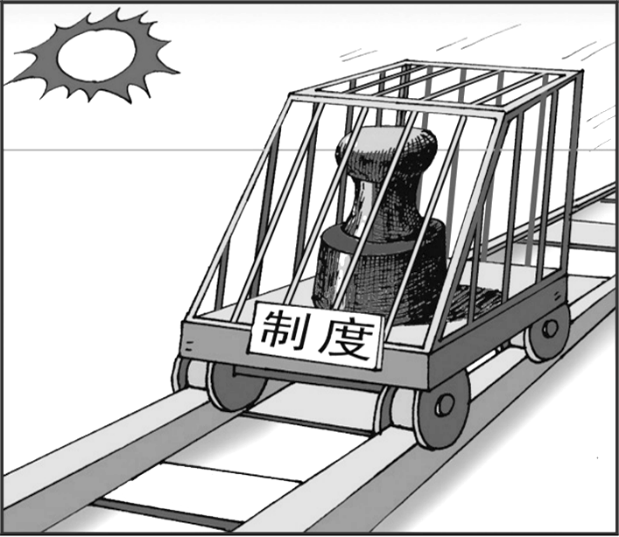

(1)公章表示什么？

(2)笼子表示什么？

(3)阳光表示：公开透明和接受监督。

(4)漫画的整体寓意是什么？

提示：(1)公章表示权力。(2)笼子表示制度。(4)漫画的整体寓意是规范权力运行。

学习主席语录：

要加强对权力运行的制约和监督，把权力关进制度的笼子里，形成不敢腐的惩戒机制、不能腐的防范机制、不易腐的保障机制。

——习近平总书记在十八届中央纪委第二次全会上的讲话

2．思考：为什么要把权力关进笼子里？

3．总结：

|  |  |
| --- | --- |
| 原  因 |  |
| 在宪法面前，任何国家机关、社会组织和个人都没有超越宪法的权力 |  |
| 权力是把双刃剑，规范国家权力运行以保障公民权利的实现，这是宪法的核心价值追求 |  |
| 宪法规定：“一切国家机关和武装力量、各政党和各社会团体、各企业事业组织都必须遵守宪法和法律。一切违反宪法和法律的行为，必须予以追究。” |  |

活动四：材料链接

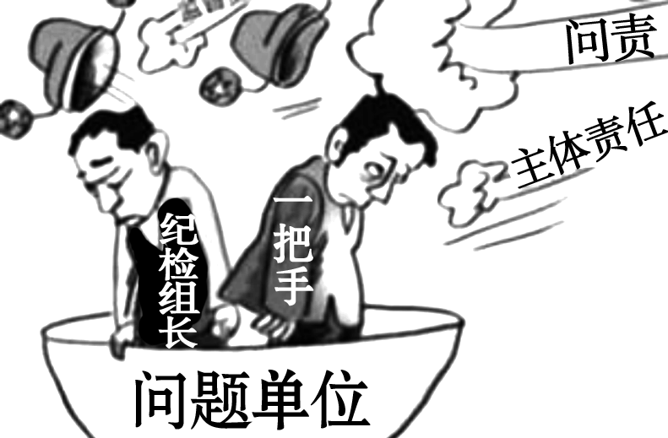

近日，米脂县委对“精准扶贫”工作不力的县扶贫办主任马某，副主任刘某、霍某等给予集体免职，并对该县石沟镇、龙镇副科级以上领导干部进行集体约谈。截至2017年6月15日，该县贫困人口中健康扶贫人口数据尚未清洗完成；安置房建设开工慢，搬迁入住率低，个别贫困户安全住房安置方式尚未明确等。

4．思考：(1)米脂县委对“精准扶贫”工作不力的县扶贫办给予集体免职说明了什么？(2)如何规范权力运行？

提示：(1)落实依法治国，规范权力运行。(2)教师引导学生谈做法。

5．总结：

|  |  |
| --- | --- |
| 做  法 |  |
| 国家权力必须在宪法和法律限定的范围内行使 |  |
| 对国家机关及其工作人员来说，权力就是责任，责任就要担当，必须依法行使权力、履行职责，不得懈怠、推诿 |  |
| 宪法和法律还规定了国家权力行使的程序，要求国家权力必须严格按照法定的途径和方式行使。凡不按法定程序行使权力的行为，都是违法行为 |  |
| 国家权力的行使不能任性，法定职责必须为，法无授权不可为。只有依法规范权力运行，才能保证人民赋予的权力始终用来为人民谋利益 |  |

三、课堂总结

通过这节课的学习，我们知道了组织国家机构，明确了人民代表大会与其他国家机关的关系；国家机构中实行民主集中制原则；知道了宪法规范权力运行的原因和做法，从而提高了对宪法的认识，进一步懂得了宪法是治国安邦总章程的道理。

3　板书设计

治国安邦的总章程

4　教学反思

本节课探讨宪法是治国安邦的总章程。在学习组织国家机构中人大与其他国家机关的关系时，要注意理清思路，按照人民→人民代表→人民代表大会→行使国家权力这一顺序，明确在我国人民是国家和社会的主人，国家的一切权力属于人民。人民行使当家作主的权力必须通过一定的方式，这就是人民代表大会制度。在国家机构中贯彻民主集中制原则有一定的难度，可多选择典型案例加强学生理解。学习规范权力运行时应选择有代表性的案例，结合案例弄明白规范权力运行的原因和做法。

## 第八课　维护公平正义

### 第1课时　公平正义的价值

1　教学分析

【教学目标】

|  |  |
| --- | --- |
| 知识目标 | 知道公平正义的含义和意义 |
| 能力目标 | 提高对社会稳定、个人发展需要公平的理解能力，对公平与不公平现象的独立判断能力，以及与别人公平合作的能力；提高正确对待正义、非正义行为的能力 |
| 情感、态度与价值观目标 | 树立维护社会公平正义的责任意识，培养良好的社会公平感、正义感，正确对待社会生活中的不公平现象 |

【重点难点】

教学重点：公平和正义的意义。

教学难点：正义是社会制度的重要价值。

2　教学过程

一、导入新课

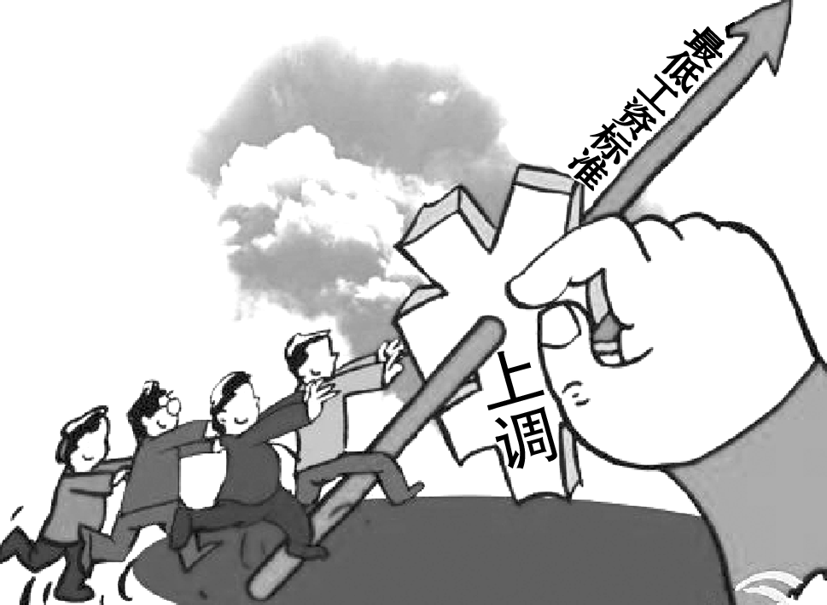

2017年已经过半，全国多个省市已经上调了今年的最低工资标准。中新经纬客户端统计发现，截至7月15日，上海、天津、江苏、山东等11个省市及深圳上调了最低工资标准，其中，北京在今年9月调整到位。数据显示，地方政府上调最低工资的步伐有所放慢，涨幅已经出现回落。

思考：全国多个省市为什么要上调今年的最低工资标准？(学生从不同的角度阐述)

教师总结：我国最低工资制度实施以来，其受益面不断扩大。实行最低工资制度，对于保障职工的劳动权益和合法利益，发挥了积极的作用，有利于贯彻效率优先、兼顾公平的原则，维护社会稳定。

二、新课讲授

活动一：小故事

(阅读教材第101页的第一个“探究与分享”)

1．思考：(1)假如你是这位父亲，你会怎样分配这四锭黄金？(2)结合“分黄金”的故事，谈谈你对公平的看法。

提示：(1)平分。(或大儿子精明，二儿子有孝心，一人一锭，三儿子生计困难自然理应多分，这也符合中华传统。)(2)公平通常指人们基于一定标准或原则，处理事情合情合理、不偏不倚的态度或行为方式；公平就是每个人都能在良好的合作中得到应得的利益；公平要帮助和扶持弱势群体。

活动二：探究“公平”内涵

(阅读教材第101页的第二个“探究与分享”)

2．问题：依据你对公平的理解，请对上图中的行为和政策进行评价。

提示：违反了交通规则接受处罚是公平的，找朋友摆平就违背了公平原则，也是违法行为。国家的“两免一补”政策让我们孩子都能上学是国家保障公平的措施。

3．教师讲述：公平有着丰富的内涵，包括权利公平、规则公平、机会公平等。权利公平，要求每个人依法平等参与社会活动；规则公平，要求每个人受到行为规范的约束；机会公平，要求社会为每个人提供同等的发展机会和条件。

活动三：探究公平对个人和社会的作用

(阅读教材第102页“探究与分享”)

4．问题：结合以上图片，谈谈公平的价值。

提示：公平是个人生存和发展的重要保障。公平不仅能保证个人应得的利益，使个人获得生存和发展的物质条件，而且能让人感受到尊严，从而激发自身潜能，提高工作效率。公平是社会稳定和进步的重要基础。公平有利于协调社会各方面的利益关系，缓和社会矛盾，减少社会冲突，维护社会秩序，保证社会的长治久安。公平有利于营造更好的竞争环境，创造更多的社会财富，推动社会持续发展。

活动四：热点再现

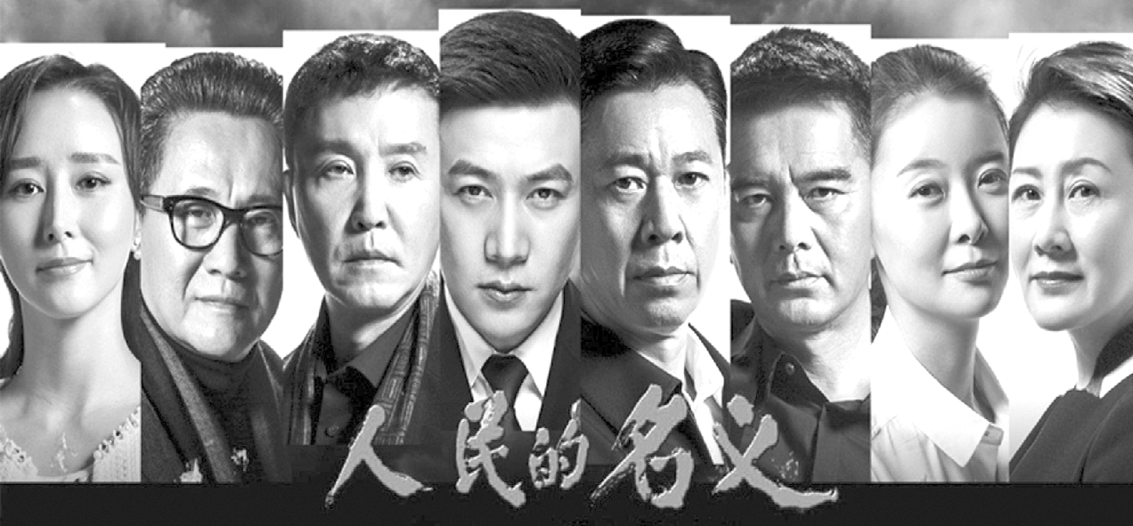

2017年4月，由最高人民检察院影视中心牵头创作的电视剧《人民的名义》，正式在湖南卫视黄金档开播。该剧真实震撼地演绎了荧屏“打虎”，开播以来引起强烈反响，不但收视告捷，在社交媒体上也引发广泛热议。

1．思考：电视剧《人民的名义》为什么能引起广泛关注？

提示：《人民的名义》源于反腐败斗争的伟大实践，源于创作者敏锐地捕捉到时代的脉搏和人民心声，尤为重要的是，“人民的名义”彰显了正义的力量，必将助力清明政治生态建设，为社会传播更多的正能量。

活动五：小讨论——正义行为与非正义行为

(阅读教材第103页“探究与分享”)

2．问题：根据所列举的行为，说说你对正义的认识。

提示：正义是社会文明的尺度，体现了人们对美好社会的期待和追求。正义有着极其丰富的内涵，一般而言，正义行为都是有利于社会进步、维护公共利益的行为。

活动六：事例学习

(阅读教材第104页的第一个“探究与分享”)

3．思考：上述事例对你理解正义有什么启示？

提示：正义是法治追求的基本价值目标之一，它要求人们对弱者给予必要的扶助，以保证其有尊严地生存。

4．归纳总结：

|  |
| --- |
| 正义 |
| 要求依法保障人们的正当权利，使受害者得到救济、违法者受到惩罚 |
| 要求人们分辨是非，惩恶扬善，维护社会公共利益 |
| 要求人们对弱者给予必要的帮助，以保证其有尊严地生存 |

活动七：探究制度

(阅读教材第104页的第二个“探究与分享”)

5．思考：国家建立和完善上述制度有什么意义？

提示：改革收入分配制度、完善失业保险制度和建立国家助学金制度都是正义制度。国家建立和完善这些制度有利于实现公平，即使是社会弱势群体，也能获得基本的生活保障，得到社会的关爱。

6．教师讲解：正义是社会和谐的基本条件。切实维护和实现社会正义，有利于恰当地调整和处理人与人之间的关系，充分发挥人们的主动性和创造性；有利于营造和谐、稳定、安宁的社会环境，为社会发展注入不竭的动力。

活动八：体验公平

　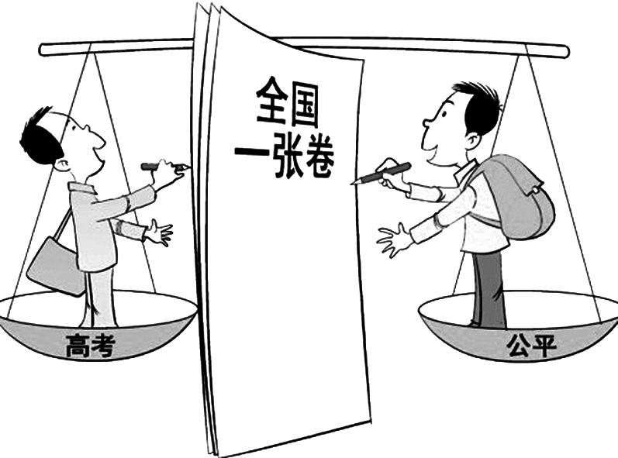

　　　 体育公平　　　　 考试公平

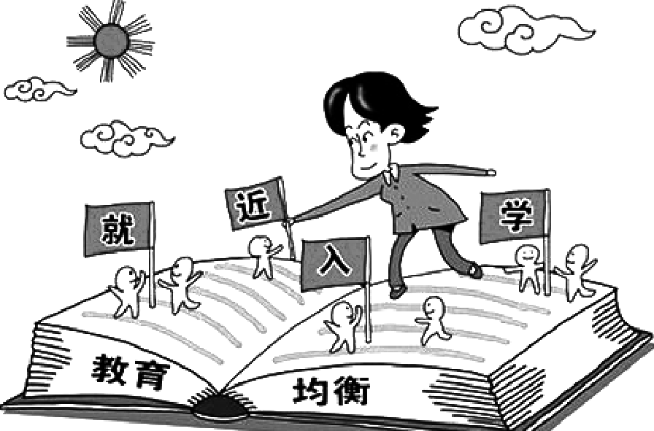　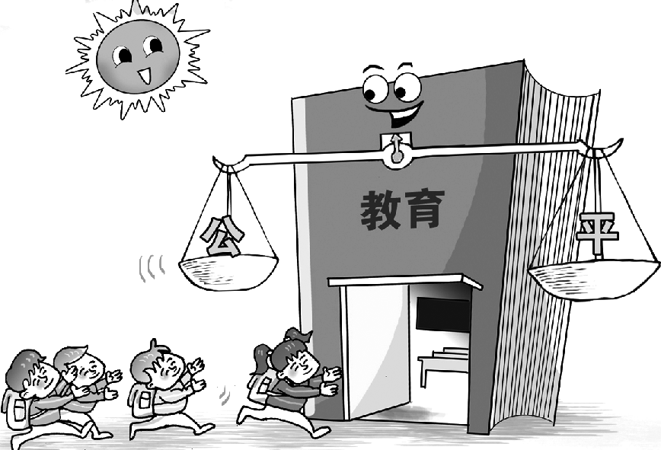

　　　 入学公平　　　　 教育公平

7．思考：日常生活中还有哪些体现公平的事例？

提示：活动规则的制定必须遵循科学、公平原则等。

三、课堂总结

通过这节课的学习，我们知道了公平的含义和意义及正义的含义和意义。公平的含义和内涵比较容易理解，公平的意义要结合具体的例子理解；通过事例比较，分清正义行为与非正义行为，并结合例子体会正义的力量。

3　板书设计

公平正义的价值

4　教学反思

本节课主要探究公平正义的价值。关于公平的价值结合一系列事例探究，逐渐认清公平的含义、公平的内涵和公平的意义；关于正义的力量，先从写出与正义有关的词语开始，接着探究事例，逐渐认识正义的含义和正义的意义。通过学习懂得公平正义是一个美好社会应有的价值；建立一个公平正义的社会，是人类永恒的追求和共同的理想。

更多教学资源微信jxzy888666

### 第2课时　公平正义的守护

1　教学分析

【教学目标】

|  |  |
| --- | --- |
| 知识目标 | 知道如何坚守公平，如何守护正义 |
| 能力目标 | 面对利益冲突，我们要站在公平的立场，学会担当；面对非正义行为，敢于斗争，能够做到见义“智”为 |
| 情感、态度与价值观目标 | 自觉树立起公平意识，具备公平素养，富有正义感 |

【重点难点】

教学重点：坚守公平，守护正义。

教学难点：制度保障公平，司法维护正义。

2　教学过程

一、导入新课

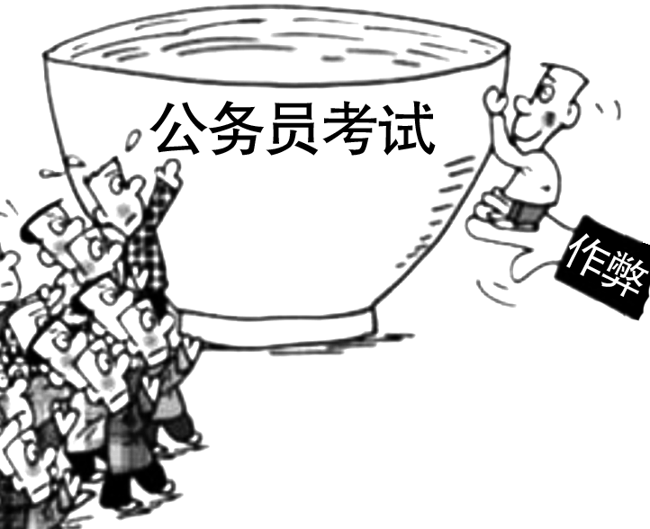

近日，湖南省衡阳市雁峰区人民法院对一起公务员考试集体作弊案做出一审判决，以组织考试作弊罪，判处被告人莫某等15人有期徒刑一年一个月十日至二年六个月，并处罚金五千元至一万元不等的刑罚。据了解，这是组织考试作弊入刑后，湖南法院审理的首起组织考试作弊案。

思考：国家为什么严厉打击考试作弊行为？(学生从不同的角度阐述，教师还可以让学生列举一些自己知道的作弊行为)

教师总结：维护社会公平。人们总是渴望公平的阳光普照，但公平的社会不会自然而然地形成。公平从美好的愿望转化为现实，离不开我们每个人的积极参与和不懈努力，需要我们在生活中追求公平，捍卫公平。

二、新课讲授

活动一：小讨论——中学生在学校如何坚守公平

(阅读教材第107页“探究与分享”)

1．问题：请你也参与进来并发表意见。

提示：如考试时诚信完成试卷，不弄虚作假，这是公平的。

2．教师讲解：面对利益冲突，我们要站在公平的立场，学会担当，以公平之心为人处世。这样才能赢得他人的信赖与尊重，形成有利于我们健康成长的良好环境。遇到不公平的行为时，我们要坚守原则立场，敢于对不公平说“不”，采用合理合法的方式和手段，谋求最大限度的公平，努力营造一个公平的环境。

活动二：公平秤

(阅读教材第108页的第一个“阅读感悟”)

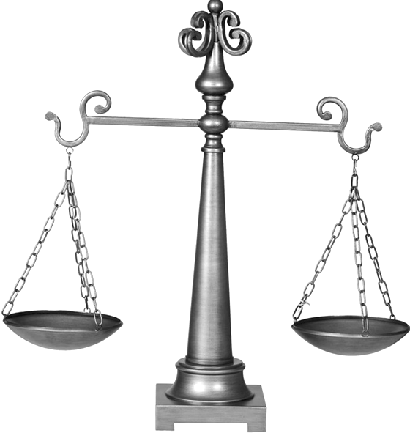

3．思考：江家姐弟的行为启示我们在日常生活中应怎样做到公平？

提示：江家姐弟用自己的实际行动坚决维护公平，启示我们可从身边的小事做起，遵守规则、维护秩序，做公平的践行者。

活动三：时事链接——租售同权



住建部有关负责人表示，将通过立法，明确租赁当事人的权利义务，保障当事人的合法权益，建立稳定租期和租金等方面的制度，逐步使租房居民在基本公共服务方面与买房居民享有同等待遇。

4．思考：使租房居民在基本公共服务方面与买房居民享有同等待遇体现了什么道理？

提示：体现了制度保障公平。

5．教师讲解：对于立法而言，在规定权利义务、分配社会资源时，要公平地对待每个人，保障每个人得到他应得的；对于司法而言，在解决纠纷、化解矛盾时，要公平地对待当事人，切实维护其合法权益。

6．归纳总结：

|  |
| --- |
| 坚守公平 |
| 个人维护公平 |
| 制度保障公平 |

活动四：行为探究

(阅读教材第109页“探究与分享”)

1．问题：你从三名司机的行为中学到了什么？

提示：这三名司机富有正义感，做到了见义勇为。面对非正义行为，我们要敢于斗争，相信正义必定战胜邪恶，同时要讲究策略，寻找有效的方法，做到见义“智”为。

2．教师讲解：追求正义是社会生活的一个重要主题。正义感是公民的基本德性。期盼正义、实现正义、维护正义，是我们的共同心声。我们要做有正义感的人，以实际行动建构正义的大厦。

活动五：探究庭审规则

(阅读教材第110页“探究与分享”)

3．思考：图中的审判员是否需要回避？为什么？

提示：需要。因为司法是捍卫社会公平正义的最后一道防线。有亲属关系的审判员回避可以确保司法过程和结果合法、公正，有利于维护司法公正。

活动六：史料了解

(阅读教材第111页“探究与分享”)

4．问题：查阅资料，了解反映人类追求公平正义的类似审判。

提示：如纽伦堡审判：1945年11月21日至1946年10月1日期间，由第二次世界大战战胜国对欧洲轴心国的军事、政治和经济领袖进行数十次的军事审判。

5．教师讲解：公平正义是人类追求的永恒目标，是法治社会的核心价值。实现公平正义，是国家、社会和全体公民的共同责任。让我们从点滴事情做起，携手共进，共建共享公平正义的美好社会。

6．归纳总结：

|  |
| --- |
| 守护正义 |
| 个人守护正义 |
| 司法维护正义 |

三、课堂总结

通过这节课的学习，我们知道了如何坚守公平和如何守护正义。坚守公平需要个人维护公平，也需要制度保障公平；守护正义需要个人守护正义，也需要司法维护正义。

3　板书设计

公平正义的守护

4　教学反思

本节课学习了公平正义的守护。从两个方面进行了探究：在坚守公平方面，个人维护公平容易理解，制度保障公平，对学生来说有点抽象，要多结合实例、多讨论来解决；在守护正义方面，难度也是司法维护正义，需要选取典型案例进行讨论分析，提高认识，加深理解。

### 第2课时　根本政治制度

1　教学分析

【教学目标】

|  |  |
| --- | --- |
| 知识目标 | 知道人民代表大会制度是我国的根本政治制度；了解人民代表大会制度的内容和作用，懂得坚持和完善人民代表大会制度的意义和做法 |
| 能力目标 | 学会分析案例，拓展知识技能，完善知识结构，培养观察和分析问题的能力，提高运用所学知识解决实际问题的能力 |
| 情感、态度与价值观目标 | 热爱、拥护人民代表大会制度，增强主人翁意识，为社会主义民主贡献自己的一分力量 |

【重点难点】

教学重点：人民代表大会制度的重要性。

教学难点：坚持和完善人民代表大会制度的做法。

2　教学过程

一、导入新课

习近平总书记指出：“新形势下，我们要毫不动摇坚持人民代表大会制度，也要与时俱进完善人民代表大会制度。”

想一想：(1)你对人民代表大会制度有什么认识？(2)你知道人民代表大会制度的内容有哪些？(学生从不同的角度阐述)

教师总结：(1)人民代表大会制度是我国的根本政治制度。(2)一切权力属于人民，人大代表民主选举产生，人民代表大会是权力机关等。

二、新课讲授

目标导学一：人民代表大会制度是我国的根本政治制度

(一)人民代表大会制度的基本内容

活动一：情景再现

2017年3月15日上午，第十二届全国人民代表大会第五次会议闭幕，表决了关于政府工作报告、关于2016年国民经济和社会发展计划执行情况与2017年国民经济和社会发展计划等6个决议草案；表决了中华人民共和国民法总则草案等。

1．问题：从上述材料中，你能总结出人民代表大会制度的哪些内容？

2．师生共同总结：(1)国家的一切权力属于人民。(2)人民通过民主选举选出代表，组成各级人民代表大会作为国家权力机关。(3)由人民代表大会产生国家行政机关、审判机关、检察机关，这些国家机关依法行使各自的职权，并对人民代表大会负责，受人民代表大会监督。(4)实行民主集中制，重大问题经人民代表大会充分讨论，遵循少数服从多数原则，民主决定。等等。

(二)走近人大代表　认识人大代表

活动二：情景再现

2017年5月11日上午，湖北省咸丰县第十八届人大代表培训班在该县县委党校开班。县人大常委会党组书记、副主任欧阳开平讲话，要求代表了解和掌握社情民意，把人民群众的需要、意愿转变为人大代表的意见和建议，从而更好地促进民主法治建设和经济社会又好又快发展……

3．思考：(1)湖北省咸丰县为什么进行人大代表培训？(2)如何走近人大代表？

提示：(1)①全国人民代表大会和地方各级人民代表大会代表，有权依法审议各项议案和报告、表决各项决定、提出议案和质询案。②人大代表必须与人民群众保持密切联系，听取和反映人民群众的意见和要求，努力为人民服务，对人民负责，并接受人民监督。(2)走近人大代表，可通过以下方式：①手机。②微博。③人大代表联络处。④人大代表之家。⑤人大代表述职。

目标导学二：坚持和完善人民代表大会制度

(一)认识人民代表大会制度的优越性

活动三：领会习近平总书记讲话精神

人民的眼睛是雪亮的，人民是无所不在的监督力量。只有让人民来监督政府，政府才不会懈怠；只有人人起来负责，才不会人亡政息。人民代表大会制度的重要原则和制度设计的基本要求，就是任何国家机关及其工作人员的权力都要受到制约和监督。

——习近平在庆祝全国人民代表大会成立60周年大会上的讲话

1．思考：上述讲话精神体现了人民代表大会制度的哪些优越性？

2．教师总结：人民代表大会制度建立以来，不断得到巩固和发展，展现出蓬勃生机活力。实践充分证明，人民代表大会制度是符合中国国情和实际、体现社会主义国家的性质、保证人民当家作主、保障实现中华民族伟大复兴的好制度。人民代表大会制度是坚持党的领导、人民当家作主、依法治国有机统一的根本政治制度安排。

(二)坚持和完善人民代表大会制度的做法

活动四：学习党的十九大报告精神

习近平总书记在党的十九大报告中强调：人民代表大会制度是坚持党的领导、人民当家作主、依法治国有机统一的根本政治制度安排，必须长期坚持、不断完善。

3．思考：如何正确理解“人民代表大会制度是坚持党的领导、人民当家作主、依法治国有机统一的根本政治制度安排，必须长期坚持、不断完善。”这句话？

4．师生共同总结：(1)必须毫不动摇坚持中国共产党的领导。(2)必须保证和发展人民当家作主。(3)必须全面推进依法治国。(4)必须坚持民主集中制。

三、课堂总结

通过这节课的学习，我们了解了我国的根本政治制度——人民代表大会制度，知道了其内容、优越性和重要性，从而更加热爱我国的根本政治制度。

3　板书设计

根本政治制度

4　教学反思

本节内容学习我国的根本政治制度。内容比较抽象，不易于理解，同时难以用准确的语言表达，应结合典型案例留给学生足够的时间进行思考和讨论，提高认识。选取案例要选有针对性、学生较为熟悉的，避免简单地讲解、灌输，启发引导学生自主合作探究学习。